Enquêtes trimestrielles de Conjoncture

- Secteur des services marchands non financiers
- Secteur du commerce de gros

Mars 2021
La présente note relate les principales appréciations des chefs d’entreprises telles qu’elles ressortent des enquêtes de conjoncture réalisées par le HCP au titre du 1er trimestre 2021 auprès des entreprises opérant dans les secteurs des services marchands non financiers et du commerce de gros. Ces appréciations portent sur l’évolution de l’activité au cours du 4ème trimestre 2020 et les anticipations pour le 1er trimestre 2021.

- Appréciations des chefs d’entreprises pour le 4ème trimestre 2020

  - Secteur des Services marchands non financiers

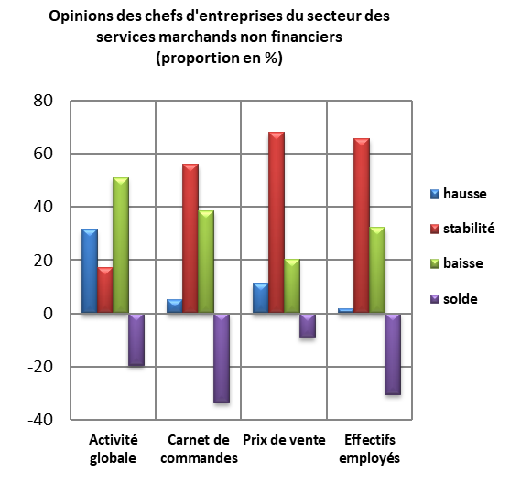
Au 4ème trimestre 2020, l’activité des services marchands non financiers aurait connu une baisse selon 51% des patrons et une hausse selon 32%. Cette évolution aurait été le résultat, d’une part, de la baisse d’activité enregistrée au niveau des branches de la « Télécommunications » et de l’«Hébergement» et, d’autre part, de la hausse d’activité enregistrée au niveau des branches des «Transports aériens» et de l’« Entreposage et services auxiliaires des transports ». Le taux d’utilisation des capacités de prestation (TUC) du secteur se serait établi à 74%.
Les carnets de commande du secteur sont jugés d’un niveau normal par 56% des patrons et inférieur à la normale par 39%. L’emploi aurait connu une baisse selon 32% des chefs d’entreprises.

  - Secteur du Commerce de gros
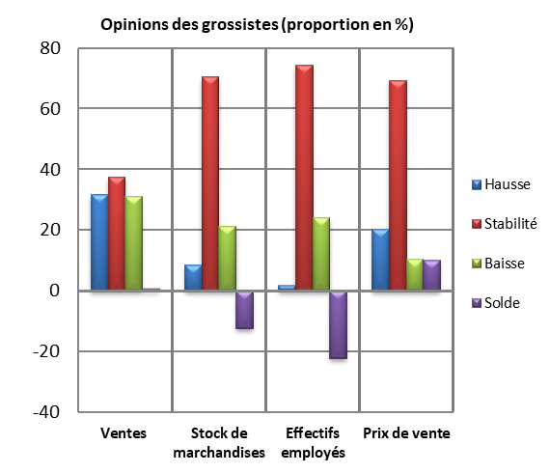
Au 4ème trimestre 2020, les ventes du secteur du Commerce de gros sur le marché local auraient connu une hausse selon 32% des grossistes et une baisse selon 31% d’entre eux.
Cette évolution serait principalement attribuable, d’une part, à la hausse des ventes dans les «Autres commerces de gros spécialisés» et le « Commerce de gros de produits agricoles bruts et d'animaux vivants» et, d’autre part, à la baisse des ventes dans le «Commerce de gros de produits alimentaires, de boissons et de tabacs» et le « Commerce de gros d'équipements de l'information et de la communication». L’emploi aurait connu une baisse selon 24% des chefs d’entreprises.
Les stocks de marchandises se seraient situés à un niveau normal selon 70% des grossistes et inférieur à la normale selon 21%.
La tendance observée des prix de vente aurait affiché une stabilité, selon 69% des chefs d’entreprises et une hausse selon 20% d'entre eux.

- Anticipations des chefs d’entreprises pour le 1er trimestre 2021

  - Secteur des Services marchands non financiers
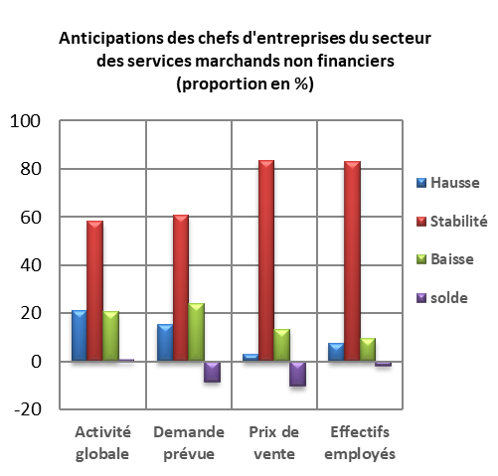
Les anticipations des chefs d'entreprises du secteur des services marchands non financiers, pour le 1er trimestre 2021, révèlent une stabilité de l’activité globale, selon 58% d’entre eux. Ces anticipations seraient dues, d’une part, à l’amélioration prévue dans les branches des «Transports aériens» et de l’«Entreposage et services auxiliaires des transports» et, d’autre part, à la baisse prévue dans les activités de l’« Hébergement», des «Activités de location et location-bail» et des « Activités des agences de voyage, voyagistes, services de réservation et activités connexes ».
61% des chefs d’entreprises anticipent une stabilité de la demande et 83% une stagnation des effectifs employés.

  - Secteur du Commerce de gros
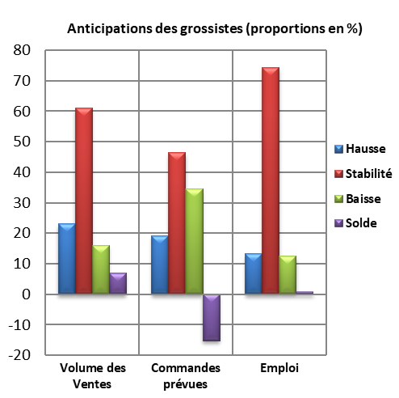
Les anticipations de 61% des grossistes affichent une stabilité du volume global des ventes pour le premier trimestre 2021 et une augmentation selon 23%.
Cette évolution serait principalement attribuable, d’une part, à la hausse des ventes dans les «Commerce de gros d'autres équipements industriels» et le «Commerce de gros d'équipements de l'information et de la communication» et, d’autre part, à la baisse des ventes dans le «Commerce de gros de biens domestiques».
Les commandes prévues pour le premier trimestre 2021 seraient d’un niveau inférieur à la normale selon 34% des chefs d’entreprises. L’emploi connaîtrait une stabilité des effectifs selon 74% des grossistes.

